Tilki Kitap Tanıtım Bülteni
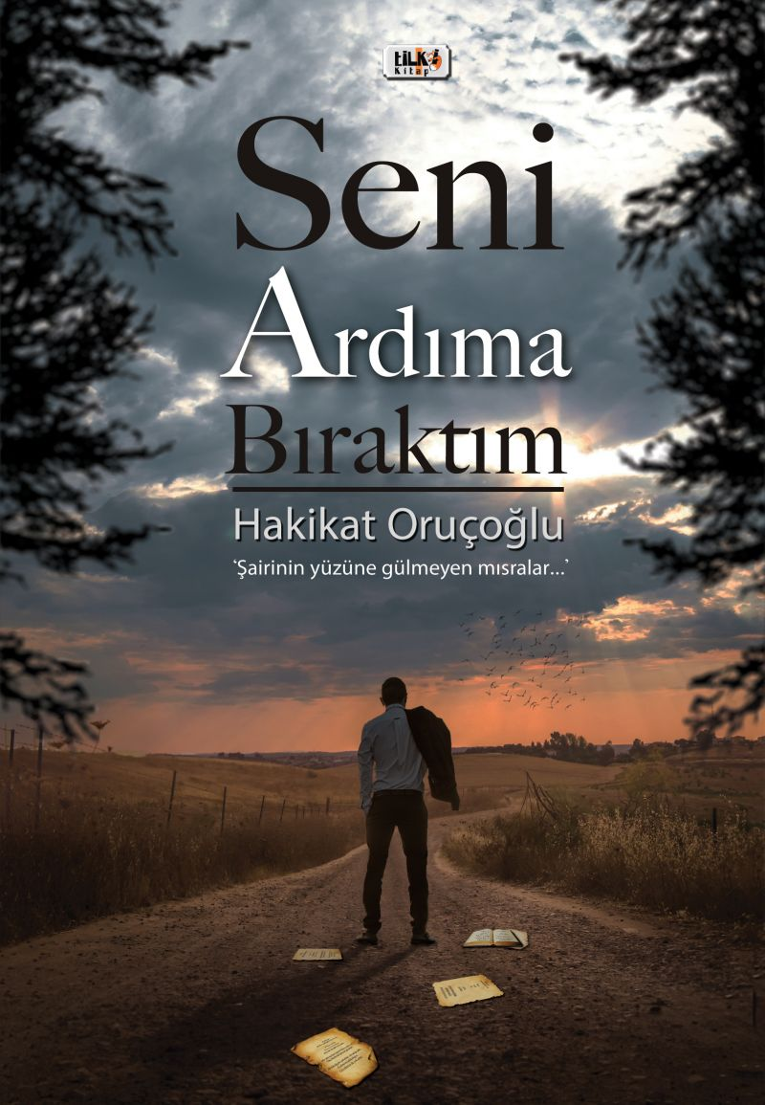 | Eser Adı: Seni Ardıma Bıraktım 2. Baskı  Yazar Adı: Hakikat Oruçoğlu  Alt Başlık: Şairinin yüzüne gülmeyen mısralar  Üst Başlık: Hayat sanata aşka ve ölüme dair ne varsa  Tür Serisi: Şiir/Edebiyat  Cilt Bilgisi: AMERİKAN  Kitap Dili: Türkçe  Eser Tipi: Orjinal  İç Sayfa: 2. HAMUR SB 60  Kapak: BRISTOL AMERİKAN 230  Selefon Türü: MAT SELEFON  Basım Tarihi: 2026  Sayfa Sayısı: 333  Kitap Boyutları: 135 X 195 mm  ISBN No:  Etiket Fiyatı: 150,00 TL  Kurucu: Emrah Çelik  İşletme Koordinatörü: Fatih Can  Yayın Danışmanı: Elif Öz  ISBN Görevlisi: Yusuf Efe  Mizanpajcı: Seda Taşçı  Kapak Grafikeri: Kemal Taşçı
Kitap Tanıtım Yazısı : (Arka Kapak)

- Görev atamaları ve koordinasyon için Yayın Koordinatörümüze +90 552 469 52 50 numaralı telefondan ulaşabilirsiniz.

- Ödeme konuları için İşletme Koordinatörümüze +90 544 687 66 90 numaralı telefondan ulaşabilirsiniz.

- Bu adımlara rağmen çözülemeyen sorunlarınız var ise İşletme Müdürümüze +90 549 654 72 54 numaralı telefondan ulaşabilirsiniz.
Kitabın detay sayfasına buradan ulaşabilirsiniz :
https://www.tilkikitap.com/kitaplar/hakikat-orucoglu-seni-ardima-biraktim-2-baski-5093.html
Tilki Kitap

